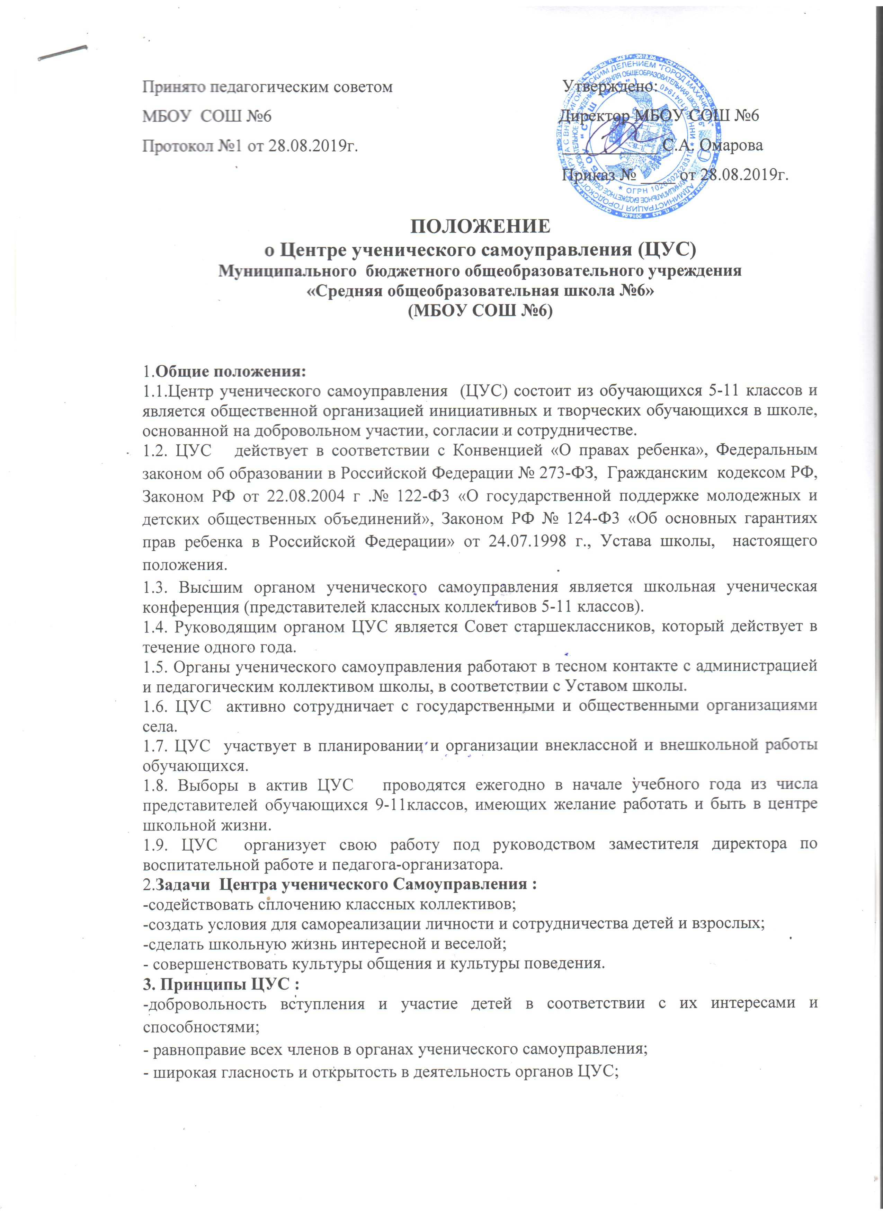Принято педагогическим советом Утверждено:
МБОУ СОШ №6 Директор МБОУ СОШ №6
Протокол №1 от 28.08.2019г. ___________ С.А. Омарова
Приказ № ____ от 28.08.2019г.

ПОЛОЖЕНИЕ
о Центре ученического самоуправления (ЦУС)
Муниципального бюджетного общеобразовательного учреждения
«Средняя общеобразовательная школа №6»
(МБОУ СОШ №6)

1.Общие положения:
1.1.Центр ученического самоуправления (ЦУС) состоит из обучающихся 5-11 классов и является общественной организацией инициативных и творческих обучающихся в школе, основанной на добровольном участии, согласии и сотрудничестве.
1.2. ЦУС действует в соответствии с Конвенцией «О правах ребенка», Федеральным законом об образовании в Российской Федерации № 273-ФЗ, Гражданским кодексом РФ, Законом РФ от 22.08.2004 г .№ 122-Ф3 «О государственной поддержке молодежных и детских общественных объединений», Законом РФ № 124-Ф3 «Об основных гарантиях прав ребенка в Российской Федерации» от 24.07.1998 г., Устава школы, настоящего положения.
1.3. Высшим органом ученического самоуправления является школьная ученическая конференция (представителей классных коллективов 5-11 классов).
1.4. Руководящим органом ЦУС является Совет старшеклассников, который действует в течение одного года.
1.5. Органы ученического самоуправления работают в тесном контакте с администрацией и педагогическим коллективом школы, в соответствии с Уставом школы.
1.6. ЦУС активно сотрудничает с государственными и общественными организациями села.
1.7. ЦУС участвует в планировании и организации внеклассной и внешкольной работы обучающихся.
1.8. Выборы в актив ЦУС проводятся ежегодно в начале учебного года из числа представителей обучающихся 9-11классов, имеющих желание работать и быть в центре школьной жизни.
1.9. ЦУС организует свою работу под руководством заместителя директора по воспитательной работе и педагога-организатора.
2.Задачи Центра ученического Самоуправления :
-содействовать сплочению классных коллективов;
-создать условия для самореализации личности и сотрудничества детей и взрослых;
-сделать школьную жизнь интересной и веселой;
- совершенствовать культуры общения и культуры поведения.
3. Принципы ЦУС :
-добровольность вступления и участие детей в соответствии с их интересами и способностями;
- равноправие всех членов в органах ученического самоуправления;
- широкая гласность и открытость в деятельность органов ЦУС;
- сочетание романтики и игры с опорой на духовные ценности: добро, истину, красоту.
3. Организация работы Совета старшеклассников.
3.1.Президент Совета старшеклассников координирует работу отделов, ведет заседания Совета старшеклассников.
3.2.Президент Совета старшеклассников выбирается из членов Совета тайным голосованием.
3.3.Секретарь Совета старшеклассников отвечает за документацию Совета и ведет протокол каждого заседания Совета старшеклассников.
3.4. Работа Совета старшеклассников организуется на основе планирования и текущих дел.
3.5. Совет старшеклассников часть работы осуществляет на заседаниях Совета.
3.6. На заседаниях Совета старшеклассников анализируется каждое КТД, проведенное членами Совета старшеклассников в школе и вне ее.
4. Документация и отчетность Совета старшеклассников.
4.1. Заседания Совета старшеклассников протоколируются.
4.2. План работы Совета старшеклассников составляется на весь учебный год, исходя из плана воспитательной работы школы.
4.3.Анализ деятельности Совета старшеклассников представляется заместителю директора по воспитательной работе в конце учебного года.
5. Права и обязанности членов Совета старшеклассников.
5.1.Члены Совета старшеклассников обязаны:
-принимать активное участие в деятельности Совета;
-быть опорой администрации школы, организаторов детского коллектива, классных руководителей во всех делах школы и класса;
- доводить до сведения учителей и обучающихся решения Совета старшеклассников.
5.2.Члены Совета старшеклассников имеют право:
- принимать активное участие в планировании воспитательной работы школы, на своих заседаниях обсуждать и утверждать планы подготовки и проведения мероприятий в школе;
-иметь свой орган печати (пресс-центр), свою эмблему (значок) и девиз;
-слушать отчеты о работе своих секторов отделов и принимать по ним необходимые решения;
-ходатайствовать о поощрении или наказании обучающихся школы перед педагогическим советом и Управляющим советом.

